Báo cáo Nhóm 6
Đề tài chatbot thông tin bóng đá
MSSV | Họ và Tên | Nhiệm Vụ | Đánh Giá
21139231 | Võ Hoàng Nhã Quyên | Thu thập và chuẩn bị dữ liệu, build kho vector | 120%
21120491 | Nguyễn Võ Tú Uyên | Tìm kiếm nâng cao triển khai Hydrid search + reranking, build kho vector | 120%
21117241 | Vũ Phạm Anh Thư | Backend sử dụng RAG | 100%
21128631 | Phan Nguyễn Văn Phúc | Frontend có giao diện, hội thoại liên tục, có router điều hướng hội thoại | 100%
21116261 | Lê Đức Nguyên | Build docker | 60%

github: link_chatbot_github
- Thu thập thông tin và xử lí dữ liệu (scrapy, api, txt, json, chunksize)
Lấy dữ liệu bằng api và wiki
https://www.football-data.org/
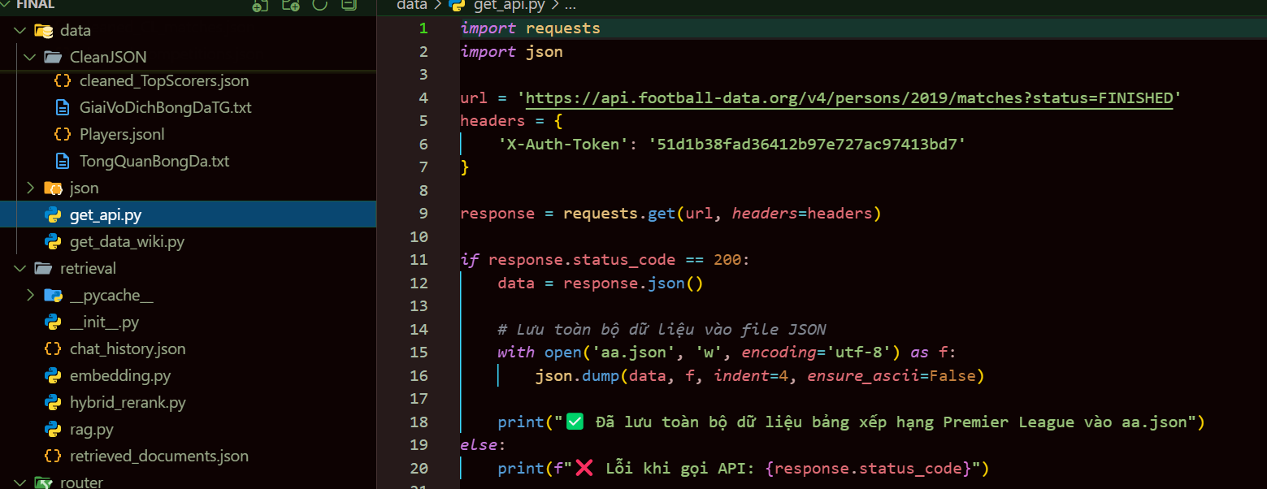
https://vi.wikipedia.org/wiki/B%C3%B3ng_%C4%91%C3%A1
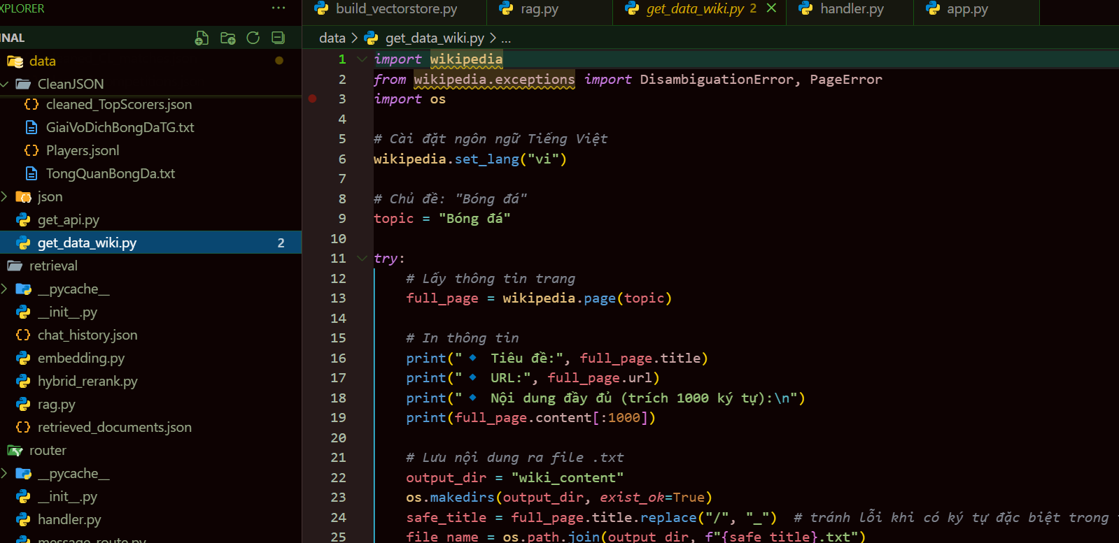
- Crawl thông tin cầu thủ từ transfermrk.com
- allowed_domains = ["transfermarkt.com"]
- start_urls = ["https://www.transfermarkt.com/uefa-champions-league/marktwerte/pokalwettbewerb/CL/pos//detailpos/0/altersklasse/alle/plus/1"]
- các thông tin gồm name, name in home town, shirt number, market value, birthday, info, citizenship, birthplace, club, awards, stats,...
- Lưu vào player_data.jonl
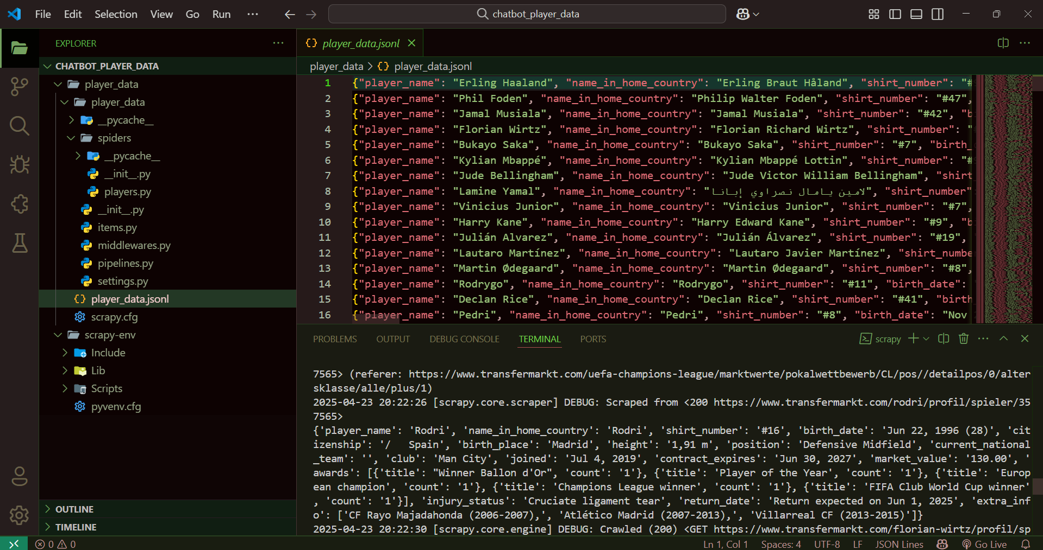

Xử lí chunksize dữ liệu
Dữ liệu từ cleanJSON đổ vào ChunkedDataa
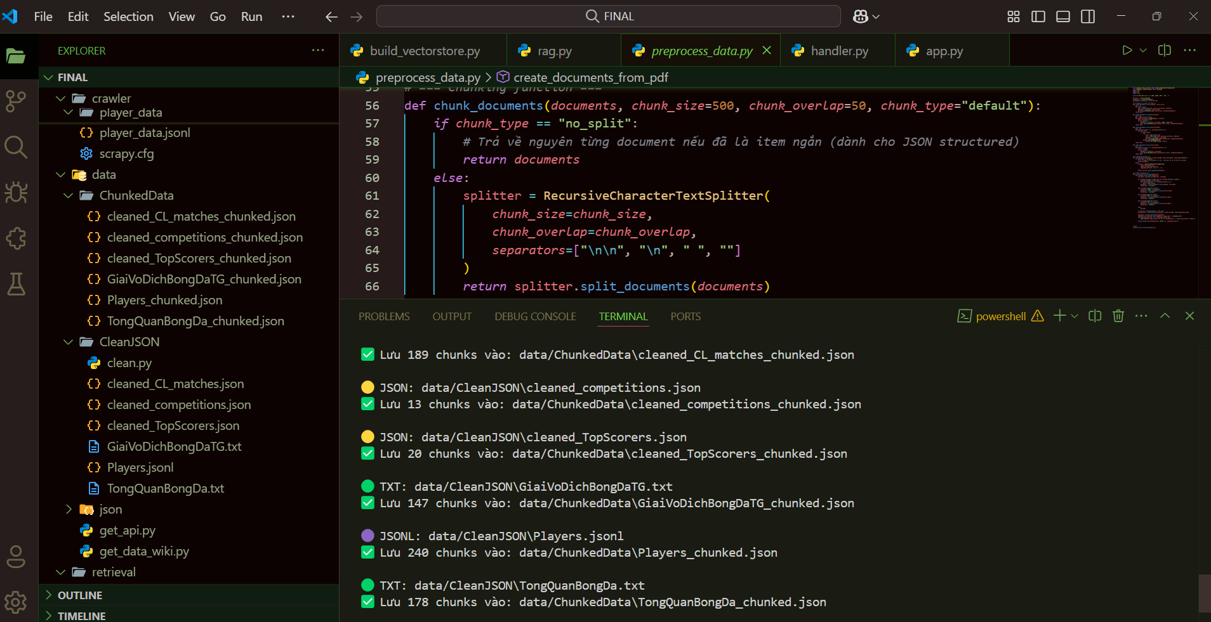
- Xây dựng kho vector
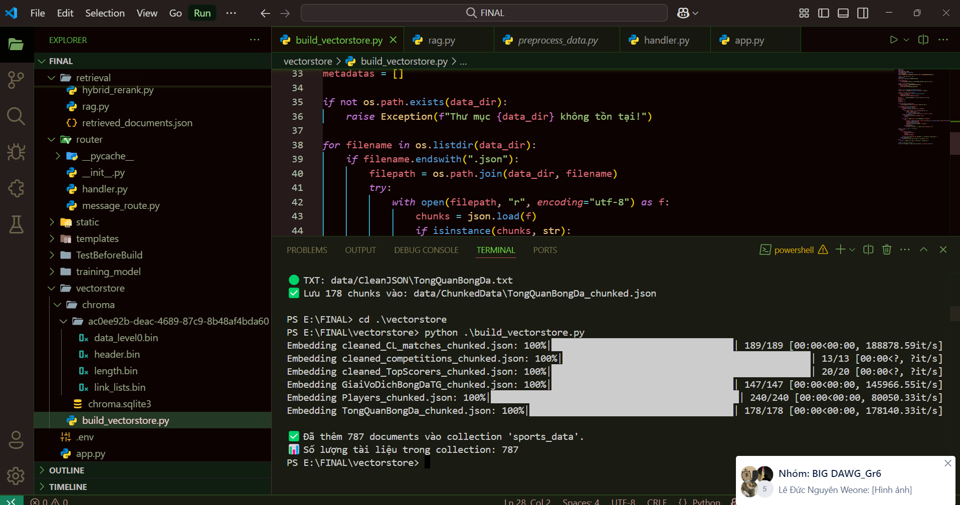
- Triển khai Hybrid search và Reranking
Khi hỏi câu hỏi bất kì thì hàm hybrid search rerank sẽ tìm và so khoảng cách giữa các doc từ đó, docs nào có kc gần 1 nhất nó sẽ lấy ra và trả lời cho mình

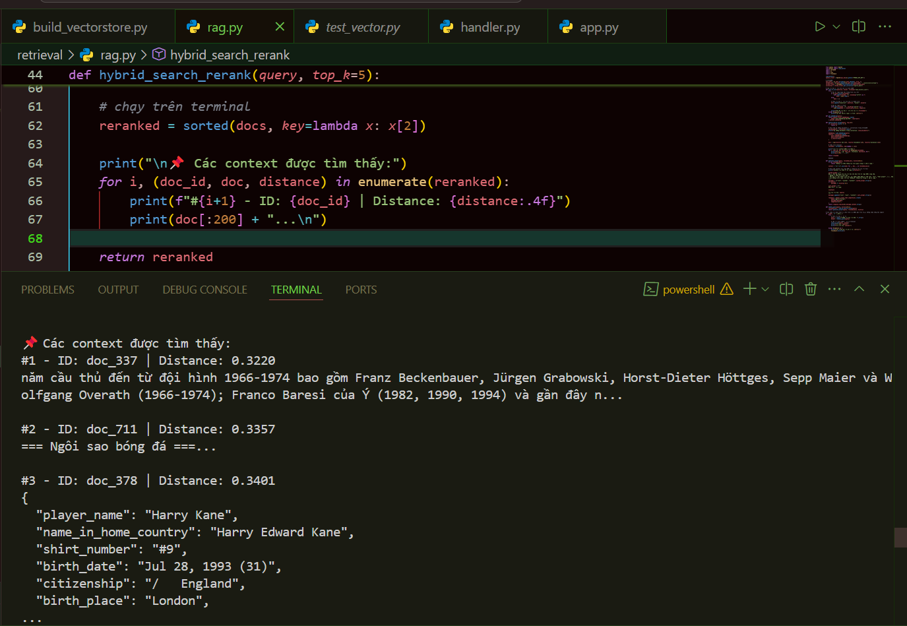
- Frontend:
- Giao diện hội thoại liên tục và kết quả hội thoại
- Nếu có dữ liệu trong chroma thì mới được trả lời
- Không có thông tin thì không được lấy nền đã học từ mô hình mà trả ra câu trả lời là không có thông tin

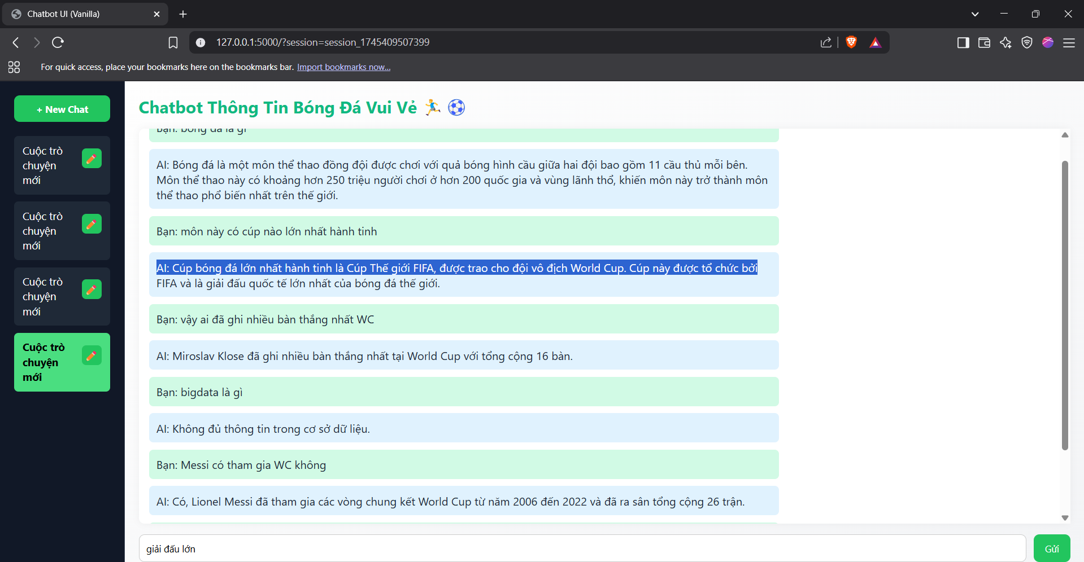
- Xây dựng Docker
Tạo Dockerfile
# Sử dụng Python 3.11 làm base image
FROM python:3.11

# Thiết lập thư mục làm việc trong container
WORKDIR /app

# Sao chép tệp requirements.txt vào container
COPY requirements.txt /app/

# Cài đặt các thư viện từ requirements.txt
RUN pip install --no-cache-dir -r requirements.txt

# Cài đặt Gunicorn
RUN pip install gunicorn

# Sao chép mã nguồn của bạn vào container
COPY . /app/

# Mở cổng 8000 (hoặc cổng bạn sử dụng)
EXPOSE 8000

# Chạy ứng dụng bằng Gunicorn
CMD ["gunicorn", "-b", "0.0.0.0:8000", "app:app"]
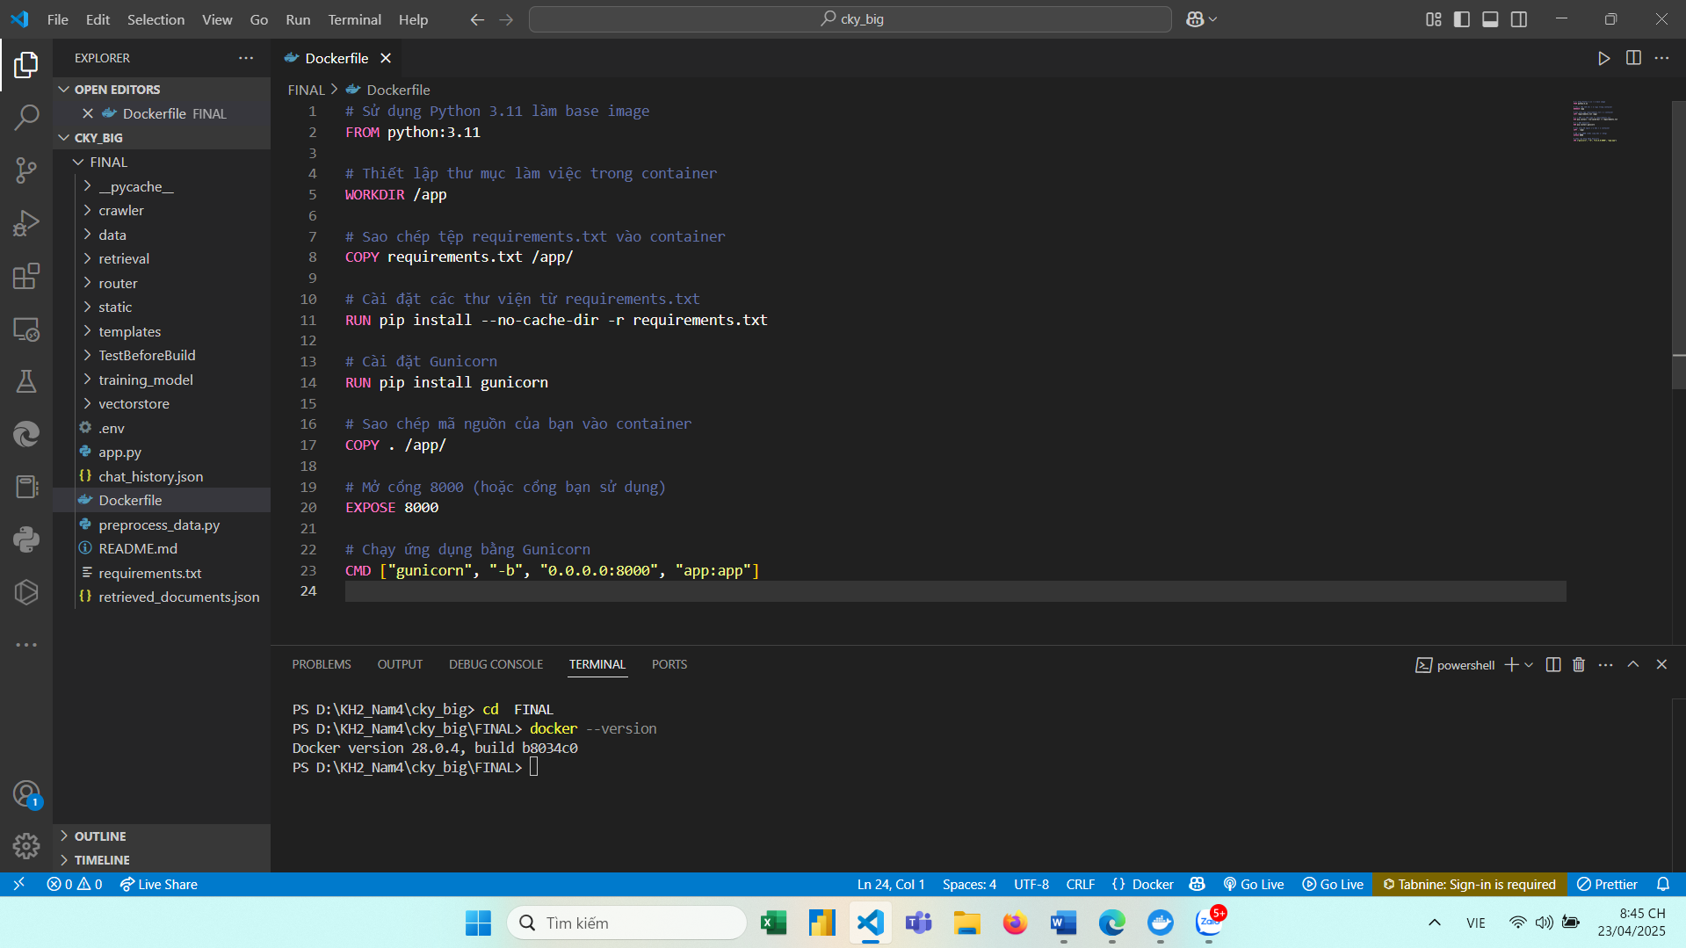

Xây dựng Docker Image
docker build -t cuoiky .
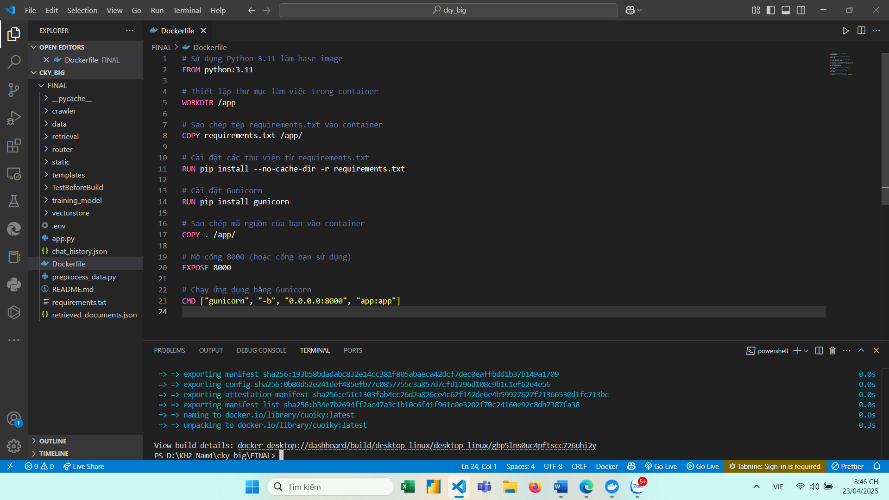
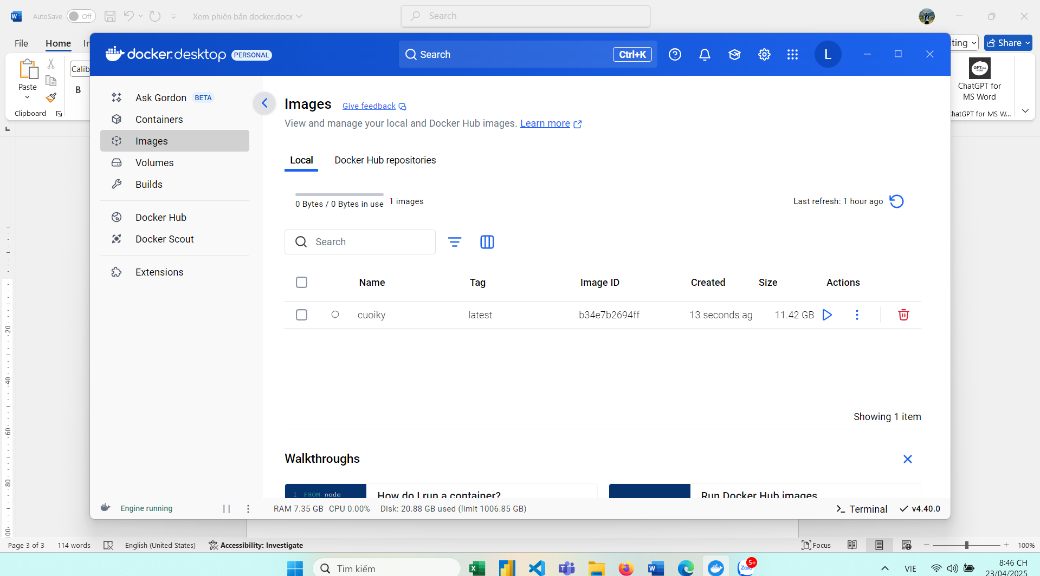
Chạy Docker Container
docker run -p 8000:8000 cuoiky
